家园模拟经营玩法设计
玩家从大厅左下角进入家园，解锁彩色六边形建筑，观察动物沿道路生活，并领取最近最多三天的建筑收益。本稿把已批准规则落实到程序、数值、界面和测试；功能是否完成以运行时证据为准。
版本控制 | 内容
文件状态 | 实现合同 v1.0；本地功能与回归验收 Passed；Figma 正式图稿 Pending；未部署、未做 Android 真机验收
编号与分类 | REQ-20260924-HOMESTEAD / F-ZC-HOME-001；IMPLEMENTATION_CONTRACT / MATERIAL；通用模板
负责人 | 制作人：用户；实施责任：codex-primary；文档编制：Codex 文档子任务
创建与完成 | 创建 2026-09-24，更新 2026-09-25；本地功能验收通过；Word 全页渲染已检查
正式基线 | Godot 4.6.2；720 × 1280 竖屏；现有 B 美术皮肤、战斗六边形、城堡和动物
实施范围 | 现有家园入口、解锁、动物表现、真实日收益、账号经济接口和本地验证；不含服务器部署和设备发行

版本 | 日期 | 更新内容
1.0 | 2026-09-24 | 新增家园；最多补领 3 天；每块地解锁立即赠 1 抽卡券；新地次日开始收益。
1.0 | 2026-09-25 | 补充新动物品质揭晓与特写演出；记录家园、同步、抽卡和回归的本地验收结果。

计划责任 | 开始 | 预计与关闭条件
设计与文档 | 2026-09-24 | 本次任务；规则、配置与页面一致，Word 全页可读
美术与实现 | 2026-09-24 | 本次任务；正式图标、真实入口、各行为可运行
QA 与制作人 | 实现完成后 | 作用域测试和玩家截图通过；制作人复核另记

目录
1 术语与设计目的 3
1.1 主要与次要目标 3
1.2 非本期范围 3
2 功能概述与系统框架 3
3 UE 总流程与页面前半 4
4 UE 总流程与页面后半 5
5 参考与准确数据来源 6
6 地块定价与建筑日产 7
6.1 内部价值与兑换 7
7 真实日补领与结算事务 8
7.1 解锁事务 8
7.2 领取事务与不重抽 8
8 居民日夜与道路行为 9
8.1 路网几何合同 9
8.2 缺建筑与中断 9
9 UI 元素与特殊状态 10
9.1 必须覆盖的页面状态 10
10 美术音频埋点与关联 11
10.1 关联系统与数据边界 11
10.2 配置失败与版本扩展 11
11 验收条件与本地结果 12
11.1 本次结果 12
12 图稿登记与评审状态 13
12.1 Figma UI 与 UE 图稿登记 13
附录 抽卡首次获得动物演出 14
附录 验收条件 14

1 术语与设计目的
术语 | 定义
真实日 | 按北京时间 UTC+8 的自然日；在线以服务端时钟为准
视觉日夜 | 240 秒循环的场景表现；与真实日收益无关
预估价值 V | 内部兑换参数，玩家界面不展示；初圈 5～15，后续上限 100
已拥有与可解锁 | 拥有状态已持久化；可解锁须邻接已拥有地块且金币足够
格式语义 | 红色为强约束；蓝色为本次新增；绿色为配置；状态同时以文字表达

1.1 主要与次要目标
- 让玩家用现有金币扩展一个可观察、可成长的动物家园。
- 地块解锁前能看懂建筑类型、金币价格与功能；解锁即时得到一张抽卡券。
- 动物有昼夜生活节奏；行走、进出建筑、正面心情占多数均能直接看见。
- 每日登录有稳定城堡基础收益，最多三天补领降低漏登损失。

1.2 非本期范围
本期不做建筑升级、搬迁、拆除退款、生产队列、访客社交、居民饥饿惩罚或离线活动模拟；不改变战斗经济。服务器部署、远程数据迁移、Android 发行需要单独的已批准环境与验收。

2 功能概述与系统框架
层次 | 玩家结果与规则归属
入口与浏览 | 左下角家园按钮可进入；顶部显示现有金币和抽卡券；地图可拖动、缩放、回中。
扩建 | 类型颜色与短名＋金币图标价格 → 详情 → 校验邻接/余额 → 一次扣款、地块拥有、券 +1。
生活 | 已拥有动物种类成为居民 → 分房 → 沿边线道路活动 → 到门口隐藏或在建筑附近停留 → 表情。
领取 | 读取真实日与家园 → 展示最多 3 天产物 → 点击全部兑换 → 一次结算 → 展示总金币和券。
权威与恢复 | 在线账号由服务端保存状态与经济；游客本地隔离。任何 UI 刷新、重进或重试不能重复领奖。

3 UE 总流程与页面前半
页面 ID 是实现和 QA 的共同索引。以下为低保真页面示意，不是新增美术方向；正式 Figma 页面保存与对象回读为 Pending，原因见第 12 章。
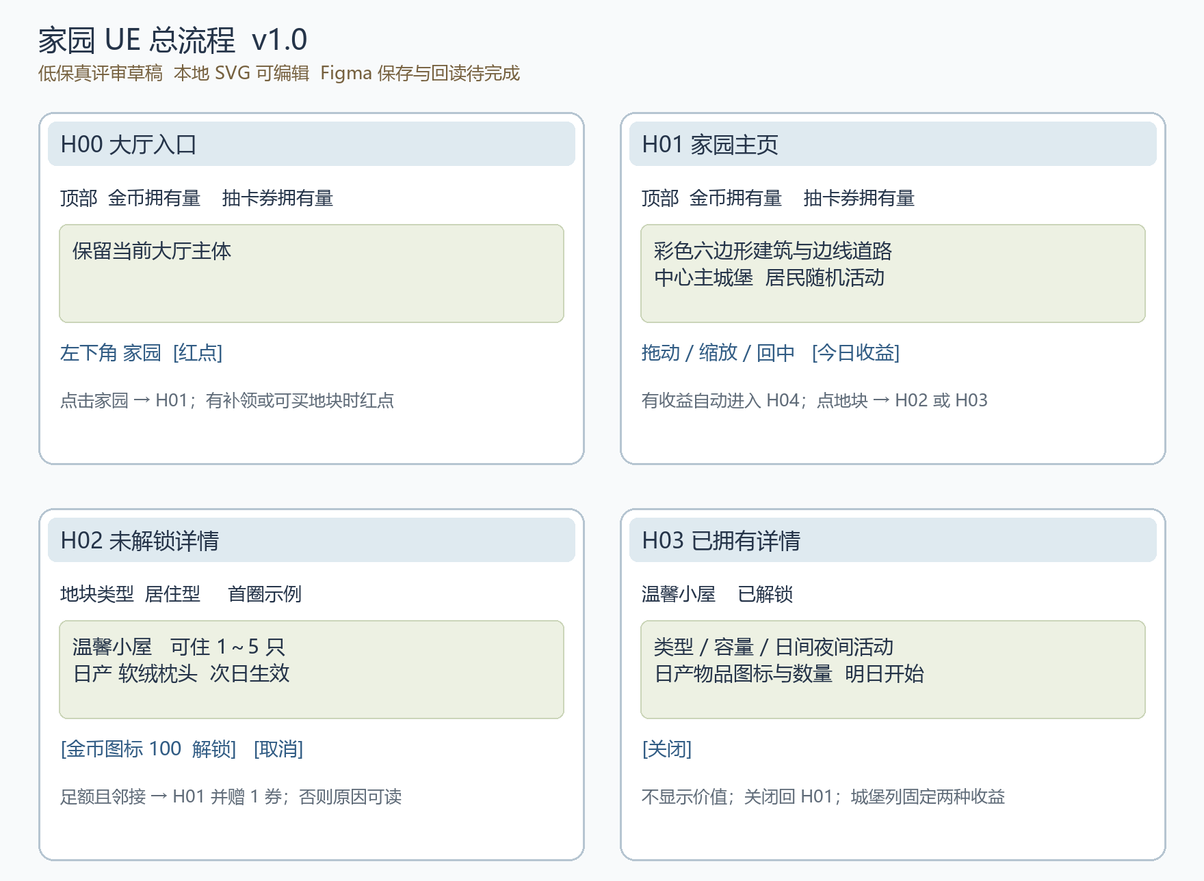
起点 | 动作或条件 | 去向与反馈
H00 大厅 | 点击家园 | H01；先读取权威快照，成功后决定是否自动打开 H04
H01 家园 | 点锁地 / 已拥有地 | H02 / H03；拖动不能误触购买，详情只读不产生消耗
H02 锁地详情 | 确认购买 | 检查通过回 H01，券 +1；不足或不邻接留在详情并说明原因
H02 或 H03 | 取消 / 关闭 | H01，恢复原地图位置，不触发穿透点击

4 UE 总流程与页面后半
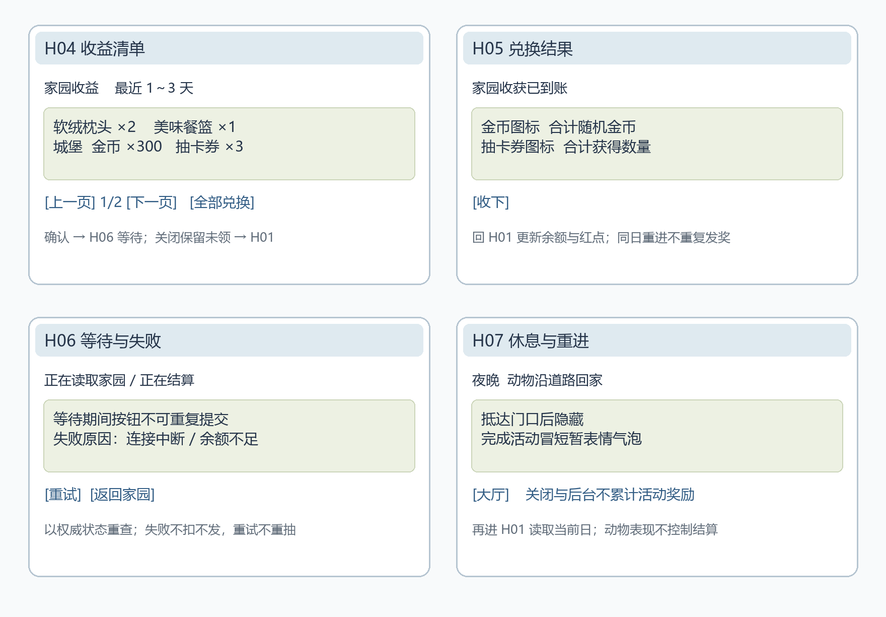
起点 | 动作或条件 | 去向与反馈
H01 | 新日有收益 / 点收益 | H04，列出物品、天数、城堡金币和券；无收益显示今日已领取
H04 | 全部兑换 / 关闭 | 提交进入 H06；关闭回 H01，收益仍可领取
H06 | 成功 / 失败 / 重试 | 成功 H05；失败保留可读原因。重试先查询交易或快照，不能重抽奖励
H05 | 收下 / 中断再进 | 回 H01；读到已到账余额。结果面板不会二次发奖
H07 | 夜晚 / 关闭 / 重进 | 夜晚安排娱乐与休息；退出仅停止表现；重进读取现状并判断真实日

5 参考与准确数据来源
来源优先级：用户当前请求与补充 → 本次实施来源 → 权威 CSV 与导出 JSON → 本文规则及页面说明。参考截图只用于理解六边形建筑、地块价格、动物出入与气泡，不复制截图资产、地图或商业识别。无动态参考视频。
来源 | 定位与用途
需求来源 | docs/HOMESTEAD_IMPLEMENTATION.md；docs/receipts/REQ-20260924-HOMESTEAD.md；2026-09-24 用户文字与参考图
经济表 | config/tables/home_economy.csv；运行导出 runtime/config/home_economy.json
建筑表 | config/tables/home_buildings.csv；运行导出 runtime/config/home_buildings.json
规则与状态 | scripts/shared/home_rules.gd；定价、目录、状态归一化、邻接、快照、结算
应用与表现 | scripts/app/main.gd；scripts/app/ui/home_view.gd；scripts/app/systems/home_simulation.gd
在线权威 | scripts/server/player_account_store.gd；scripts/server/player_account_profile_adapter.gd；scripts/network/home_rpc.gd
配置验证 | config/schema/config_schema.json；tools/validate_config.py；tools/export_config.py；CSV 改动后立即验证并导出

表与字段 | 默认值和含义
home_economy::max_rings / first_ring_base / ring_multiplier | 8 / 100 / 3；最多 8 圈，中心不计入
price_min_pct / price_max_pct | 0.5 / 1.5；同圈整数金币范围
catchup_days / timezone_hours | 3 / 8；最近三天，含今天
castle_gold / castle_tickets / unlock_tickets | 100 / 1 / 1；每日城堡金币、每日城堡券、每地解锁券
linear_limit / linear_divisor / log_base_value / log_growth / max_daily_value | 150 / 10 / 15 / 12 / 100；内部价值曲线
coin_min_pct / coin_max_pct / ticket_value / ticket_value_share | 0.8 / 1.2 / 100 / 0.1；随机金币和额外券概率
day_cycle_seconds / positive_mood_chance | 240 / 0.85；视觉昼夜与正面气泡比例
home_buildings 字段 | id / name / item_id / item_name / color / capacity_min / capacity_max / active_period / activity

6 地块定价与建筑日产
坐标采用轴向 q、r。圈数 R = max(|q|, |r|, |q+r|)，中心 R=0 是默认城堡。类型、价格、容量为固定目录，重启、重进和刷新不改变；首圈按六个方向分配并覆盖四类建筑。只解锁邻接已拥有地块；展示最远已拥有圈的下一圈，上限 8 圈，共 217 格含城堡。
R≥1 时基准价 B = 100 × 3^(R−1)，整数价格 C ∈ [round(0.5B), round(1.5B)]。例如第一圈 50～150，第二圈 150～450，第三圈 450～1350；圈间端点可相同。
建筑 | 辨识与活动 | 每日产出
主城堡 | 米黄色，默认拥有；容纳所有无床位居民 | 固定 100 金币 + 1 抽卡券
居住 温馨小屋 | 蓝色 82add3；夜间休息；容量稳定为 1～5 | 软绒枕头 soft_pillow ×1
吃饭 森林餐厅 | 橙色 dea570；白天随机进餐 | 美味餐篮 meal_basket ×1
娱乐 星光剧场 | 紫色 b8a0d0；夜间随机娱乐 | 音乐盒 music_box ×1
运动 活力球场 | 绿色 a9be74；白天随机运动 | 运动奖章 sports_medal ×1

6.1 内部价值与兑换
每个普通建筑每天产 1 件对应道具，不用进出次数决定数量。内部价值：C≤150 时 V=round(C/10)；C>150 时 V=round(15+12×ln(C/150))；最终夹取 1～100。第一圈 V=5～15，后续比例随价格升高而降低，价值非递减且封顶 100。
价格示例 C | 内部 V | 每件金币随机区间 | 每件额外 1 券概率
50 | 5 | 4～6 | 0.5%
100 | 10 | 8～12 | 1%
150 | 15 | 12～18 | 1.5%
450 | 28 | 23～33 | 2.8%
1350 | 41 | 33～49 | 4.1%
达到价值上限 | 100 | 80～120 | 10%

每件道具分别抽取整数金币 G∈[ceil(0.8V), floor(1.2V)]，并独立判定一张额外券，概率 P=V×10%÷100=V÷1000。金币与券可以同时获得。合并显示同类道具不改变逐件抽取；每次成功结算只使用并保存一次随机结果，UI 不显示 V 或兑换概率。

7 真实日补领与结算事务
真实日 D=floor((服务端 Unix 秒数+8×3600)/86400)。首次初始化家园在当天可领城堡收益；普通建筑只在 D>unlock_day 的日子产出。可结算日从 max(started_day, last_claim_day+1, D−2) 到 D；最多 3 天，超过窗口的漏登日过期，不事后补回。
例子 | 结果
9 月 24 日第一次进入 | 可领当天城堡 100 金币和 1 券；当天新开地块立刻 +1 券，日产从 25 日开始
24 日已领，27 日再进入 | 补领 25、26、27 日，共 3 天；各地块只计其已生效日
24 日已领，30 日再进入 | 只领 28、29、30 日；25～27 日过期
26 日解锁，27 日领取 25～27 日 | 该地只产 27 日的 1 件；不补产解锁前或解锁当天
同日反复进出或重复确认 | 领取游标未变化则拒绝第二次结算；不重新随机、不重复加资源

7.1 解锁事务
解锁请求携带会话、地块 ID 与档案版本，不由客户端提交价格或奖励。服务端校验账号、版本、合法地块、未拥有、邻接与余额，一次保存 wallet_gold−C、owned[plot_id]=D、gacha_tickets+1 并推进版本。重复返回已拥有，不重复扣款或赠券；保存失败一致回滚。

7.2 领取事务与不重抽
先展示每日快照，再确认全部兑换。请求携带档案版本与快照日；服务端用自己的当前日校验，过期快照返回最新状态供重试。通过后逐件抽取、加城堡收益，原子保存余额、last_claim_day、last_reward 与版本；成功才回报到账。重放已完成请求返回同一回执，不重抽或二次发奖。
字段 | 含义与恢复
home.version / started_day | 家园数据版本 / 首次初始化日
home.owned[plot_id] | 已拥有地块与解锁日；必须含 0,0 主城堡
home.last_claim_day / last_reward | 结算游标 / 已结算日、物品、金币和券回执
wallet_gold / gacha_tickets | 沿用账号余额和正式图标；与家园写入同一次提交
profile_revision | 用于家园请求冲突检查；慢回包合并期间本地新增金币和券，完成回调不能重复加减
在线与游客 | 在线以账号独立权威档案和服务端时间结算；游客仅独立本地存档。切换账号清空旧 UI/在途回应，不合并状态

跨日停留刷新可领状态；跨日或版本变化时重新查询快照，不静默结算旧面板。在线时钟由服务端控制，已领日不能补造；游客仍受本机时钟约束。视觉昼夜不会产出或消耗经济资源。

8 居民日夜与道路行为
居民来自账号已拥有的动物种类，每个已解锁动物卡种 1 位居民，不因重复卡牌数量增殖。首次没有居住建筑时全部住主城堡。按稳定顺序分配住宅床位，满额后剩余居民回城堡；城堡容量不设有限床位。
状态 | 触发与动作 | 结束与下一步
室内休息 | 夜晚安排入住所属住宅或城堡；室内隐藏 | 白天从其门口出现，进入空闲
空闲等待 | 随机等待，避免全体同一帧行动 | 白天选餐厅/运动；夜晚选娱乐后休息
沿路移动 | 起点门口接入六边形顶点，沿共享边路网寻路 | 到目的门口，进入室内或建筑周边活动
活动中 | 白天随机吃饭、运动；夜间随机娱乐 | 到时完成，产生心情气泡，再选择下一状态
心情反馈 | 完成行为时抽取；正面占 85% | 气泡在头顶短暂出现后淡出，不遮挡关键价格

8.1 路网几何合同
六边形边线就是路。相同世界位置的顶点去重，每条边连接两个顶点，居民只能沿这些边连续行走；建筑出入口与最近路点之间允许一小段过门路线。禁止从一个建筑中心直线穿过其他地块。进入建筑后完全隐藏；在建筑周围的行为仍处于可通行边缘。

8.2 缺建筑与中断
条件 | 处理
缺餐厅、娱乐或运动建筑 | 略过该类活动，改为空闲或回住处；不报错、不扣收益、不制造永久等待
住宅容量不足 | 稳定分配现有床位，超员居民住城堡
路径不可达或目录无效 | 取消该次目标，回有效道路/住处；不瞬移穿地块
昼夜切换时仍在移动或活动 | 完成当前安全过渡后更新目标；夜晚最终能休息，白天能出门
离开家园、切账号、应用后台 | 停止场景模拟，清理气泡和路径；重新进入按当前居民及建筑重建，不结算离线行为
大量居民 | 角色辨认、气泡数量和刷新负载须受控；优化不能改变拥有动物数据或经济产量

9 UI 元素与特殊状态
主目标 720×1280，同时检查 360×640 缩小窗口。720 基准布局：顶部资源区 y=0～190，地图 y=190～950，底部详情 y=962～1128，导航保持既有位置。复用现有页面皮肤、金币与抽卡券图标、地格、城堡和动物。类型同时用颜色与短名识别。
元素 | 显示与交互 | 来源与异常
家园按钮与红点 | 大厅左下角；有可领收益或邻接足额地块时红点 | 权威快照与 can_unlock；刷新、花钱、领取、切账号重算；其他页签跨日也刷新
顶部资源 | 金币与抽卡券图标及余额；必要数量换行或留足空间 | 现有账号资源；服务不可用不展示旧账号数值为当前
锁定地块 | 类型短名、颜色、金币图标价格；点击详情 | plot.type/cost；不邻接显示条件，资源不足按钮禁用且给原因
已拥有详情 | 建筑名称、类型、容量/活动、每日道具与生效提示 | plot 与 owned；禁止显示内部价值，城堡显示固定两项收益
收益清单 | 覆盖天数、道具按类型合并，每页最多 4 类，固定城堡收益、翻页、全部兑换 | daily_snapshot.items[].quantity；合并只改显示，逐件结算不遗漏或重复
兑换结果 | 实际金币与券的总数；收下只关闭 | 已持久化 last_reward；重复打开不调用发奖
加载与错误 | 请求时禁用重复点击；网络/保存失败可读并可重试 | RPC / 存储结果；不使用乐观扣款或成功提示掩盖失败
地图控制 | 拖动、缩放、回中；弹窗拦截底层输入 | 双指操作不误触选择或购买；页面返回无穿透点击

9.1 必须覆盖的页面状态
主页：首次仅城堡、已扩展、最大圈数、昼间、夜间；详情：已拥有、可解锁、不邻接、金币不足、请求中；收益：1 天/3 天、空列表但有城堡、最大建筑量分页、领取成功、同日已领、跨日；连接：加载、失败、超时重查、账号切换、重进恢复。
最大值不得用縮小文字、裁切或省略号解决。优先扩大容器、换行、减列与分页；操作按钮不得被长清单挤出安全区域。说明文案和错误必须保留可读短句；新图标不能使用 Emoji 或字体符号冒充正式资源。

10 美术音频埋点与关联
类别 | 要求与交付
沿用美术 | 当前战斗六边形、主城堡、动物、正式金币和券图标；一致描边、色彩与材质。
新增道具图标 | 软绒枕头、美味餐篮、音乐盒、运动奖章；透明背景、稳定资源 ID；与当前风格一致，在实际 UI 尺寸可区分。
建筑表现 | 每格一个建筑；四类采用同一套现有视觉语言；形体与类型色对应。不是照搬参考截图房屋。
心情气泡 | 引擎绘制脸部与气泡，不使用 Emoji 字形；多数正面，可有少量中性/负面；触发和消失短促克制。
音频 | 优先复用现有点击、成功和拒绝反馈；本期无新增音乐/音频制作要求；音量开关仍遵守全局设置。
埋点 | 本期不新建分析后端。预留 home_enter、home_unlock、home_claim 的事件语义；真实发奖依据服务事务，日志不等于统计系统已上线。

10.1 关联系统与数据边界
家园沿用账号金币和券，居民读取卡牌；不改战斗金币、升级费用或抽卡概率。家园请求不信任自报价格、地块、时间或奖励；但现有整包客户端钱包提交机制仍存在，本次不是完整防作弊改造。当前仅本地功能及隔离测试通过，阿里云未部署、Android 真机未验证。

10.2 配置失败与版本扩展
非法建筑类型、缺失物品或图标、负价格、无效圈数、零分母、概率超范围必须在配置验证阶段失败；运行时缺数据时禁用对应经济操作并明确原因。规则版本与已有 plot_id 价格保持稳定，后续调价、扩圈、存档迁移、拆迁退款必须另写迁移及补偿规则。
非本期扩展 | 当前边界
建筑升级与搬迁 | 无按钮、无价格、无隐式收益升级
居民成长与需求条 | 纯观赏行为，不接饥饿、惩罚或付费恢复
社交访问与排行榜 | 未实现，不共享他人家园可写状态
长期生产与材料仓库 | 产物在本次日结中直接兑换，不建立可交易库存

11 验收条件与本地结果
本地功能验收 Passed。以下为范围化验收条件与对应本次结果，证据目录 temp/qa/home-20260924。Windows 引擎输入、GPU 渲染及隔离存储结果不代表阿里云已部署或 Android 真机已通过。
ID | 场景与通过条件 | 证据
H-Q01 | 真实鼠标/触摸点击左下入口打开家园；返回与重进正确 | 运行输入记录
H-Q02 | 第一至第八圈价格范围、每圈 ×3 基准、目录稳定；价值单调并封顶 | 经济规则测试
H-Q03 | 非邻接/不足金币拒绝；解锁扣准确金币并立即 +1 券；重复不再发 | 事务与运行测试
H-Q04 | 0/1/3/多于3天、UTC+8午夜、首次初始化、地块次日、同日重进 | 固定时间测试
H-Q05 | 逐件金币范围、券概率公式和城堡保底；物品分页不改变次数 | 确定种子与边界测试
H-Q06 | 重试、重复/并发请求、断线重查、保存失败回滚；不得重抽或二次入账 | 权威存储隔离测试
H-Q07 | 游客/账号A/账号B状态隔离；切账号丢弃旧请求；重启恢复 | 持久化与账号回归
H-Q08 | 无住宅全住城堡；容量1/5、超员、餐饮/运动白天、娱乐/休息夜晚 | 模拟行为测试
H-Q09 | 所有路线段落在边路或门口过渡；可见出门、入楼隐藏、活动后气泡 | 几何断言与GPU截图
H-Q10 | 720×1280、360×640；最大数字、最大列表、缺货、禁用无裁切重叠 | 真实运行全页PNG
H-Q11 | 红点覆盖可领/可买、领取/花钱/跨日/切账号即时重算 | 运行断言
H-Q12 | GDScript解析与缩进、配置验证/导出、账户/卡牌/抽卡/战斗核心回归 | Godot与测试日志
H-Q13 | Word真实标题、已更新TOC、全页无模板残留或缺字；图稿状态真实 | DOCX包检查与PNG

11.1 本次结果
范围 | 检查数与失败数 | 证据与结论
家园运行与存档 | 4626 / 0 | home-runtime-final.log；Godot 4.6.2 Forward+，RTX 4060；存档替换、重开、重复领取与清理；双指干扰修复后通过
家园经济 | 12381 / 0 | economy.log；217 格、三天上限、次日产出、奖励与持久化
同步与跨日 | 修复前 7 / 3；最终 12 / 0 | home-sync-before.log、home-sync-final.log；慢回包保留新增资源；其他页签跨午夜也刷新家园红点
相邻回归与兼容 | 奖励 50 / 0；战斗 10340 / 0 | reward-regression.log、combat-regression.log；27 个旧 RPC 的签名顺序不变
配置 | 18 表 434 行 | 验证与运行导出通过；CSV 和 JSON 同步
玩家画面 | 720×1280 与 360×640 | home-*.png；初始、扩建、昼夜、不足、解锁与三天奖励等独立状态

12 图稿登记与评审状态
门禁 | 当前状态 | 责任人与关闭条件
用户需求与本地实施授权 | 已确认 | 用户当前请求；补充最多3天、解锁1券已合入
规则与数据源文档 | 本次实现已核对 | codex-primary；现行配置、版本校验与事务行为已同步到本文
Word 全页渲染 | 已检查 | Word 原生更新目录与渲染；全页 PNG 检查，证据 docs/home_ui/word_pages
正式 Figma 可编辑图稿 | Pending | Figma whoami 发生 MCP HTTP 传输错误；工具恢复后创建、保存、对象回读和 PNG 核对
运行逻辑与玩家可见验收 | 本地 Passed | 家园 GPU 4626/0、经济 12381/0、同步 12/0；详见第 11 章与抽卡附录
线上部署与设备发行 | 未执行 不属于本次授权 | 制作人另行指定阿里云环境/版本及发行范围后执行

12.1 Figma UI 与 UE 图稿登记
字段 | 值
工具选择 | 项目 AGENTS.md 指定 Figma/FigJam 优先；未把全局 Penpot 默认视为项目迁移许可
figma_url / file_id / object_refs | Pending；未创建在线文件，不填虚构链接或对象 ID
source_version / owner / review_state | v1.0 / codex-primary / Pending
coverage | H00～H07；入口、主页、详情、产物、结算、失败重试、日夜与重进
local_source_backup | docs/home_ui/home_ue_flow_draft.svg；本地可编辑评审草稿
PNG 审阅导出 | docs/home_ui/home_ue_pages_a.png；home_ue_pages_b.png
机器登记 | docs/home_ui/artifact_register.json；不等同于在线源完成证明

文档和本地草稿支持当前已授权实现；外部图稿阻塞不自行撤销用户的开发指令。最后交付必须将文档、可编辑图稿、运行测试、线上部署四项分别说明，未取得的证据保持 Pending。

附录 抽卡首次获得动物演出
2026-09-25 用户新增请求：抽卡首次获得一种新动物时，先展示品质揭晓页，玩家点击或等待 2 秒后进入动物特写页；背景与光效采用该动物的品质色。十连中有多个新动物时，按本次结果顺序依次展示。此改动独立于家园收益规则，不改变抽卡概率、消耗或卡牌发放。
页面与状态 | 显示与转换 | 数据和边界
G01 品质揭晓 | 居中显示本次新动物品质及对应品质色背景、光效；点击或 2 秒后到 G02 | 以本次已确认抽卡结果和此前拥有状态判定新获得；不能以展示次数判断
G02 动物特写 | 展示正式动物美术、名称和品质；确认后进入下一位的新动物 G01 | 背景与光效继续匹配品质；不复制参考图的角色、图标或商业身份
G03 本次抽卡结果 | 所有新动物演出结束后进入原抽卡结果与返回流程 | 没有新动物时直接走原结果；重复卡不加入首次获得演出队列
中断与连续输入 | 点击切页与 2 秒计时竞争时只推进一次；清理上一页计时和输入 | 奖励已在原抽卡事务中写入；演出重复、跳过、退出或重进均不重复发卡

附录 验收条件
- 单抽首次获得：G01 显示正确品质，点击与 2 秒超时各自可进入 G02，且只推进一次。
- 单抽重复卡：无首次获得演出，不改变原结果和卡牌数量。
- 十连多个新动物：按结果顺序依次展示；同次抽到同种动物多张时只有第一次作为新种类揭晓。
- 所有品质逐个检查背景、光效与正式动物美术；720×1280 和 360×640 下主体、名称、品质与确认操作可读。
- 关闭、连续点击、动画中切换与抽卡结果返回后无残留遮罩或计时，不阻塞下一次抽卡。
实现：scripts/app/ui/gacha_new_hero_reveal.gd，已接入 scripts/app/main.gd。首次获得演出的本地输入与 GPU 验收通过；使用真实引擎帧计时与 SubViewport.push_input 按下/释放，不替换实际抽卡或发卡逻辑。
验收范围 | 结果与证据
原生输入集成 | headless 45/0，GPU 61/0；gacha-qa.json；Godot 4.6.2 OpenGL 3.3 compatibility，RTX 4060
全动物与全品质 | 60 种动物；展示逻辑 11736/0；gacha-reveal-logic.log
16 张运行截图 | 4 品质 × 2 阶段 × 720/360 两尺寸；gacha-qa.json 逐图登记路径、大小与 SHA256
范围限制 | Windows 本地真实视口输入与渲染；未作移动设备导出验收；不新增网络或账号数据写入

